* **Define radiation dose from energy budget. Consider(1)irradiationwith electrons and (2) with photons. Why do we have to include Rin,g and Rin,c for case (1) and (2), respectively?**

For fotoner er det det samme som før. For elektroner derimot er det det samme egentlig. Grunnet at det er det samme er at elektroner har en sjanse til å gi fra seg bremsestråling.

* **Copper (Z=29) and aluminum (Z=13) are irradiated with 50 keV photons. Energy fluence is identical for the two cases. Assume CPE.Will the two metals receive the same dose? If not, which will receive the highest dose?**

Hvis energy fluensen er lik, så antar vi også at det er bremsestråling.

I dette tilfellet er

$D\begin{matrix}CPE \\ =\end{matrix}K_{c}=Ψ(\frac{μ_{en}}{ρ})$

Da er det jo bare fyll inn $μ_{en}/ρ$ den er ganske lik. 1.86e2 for kobber og 1.90e2 for Al. Det gir faktisk mer dose for Al en Cu.

Det man skulle tro var at ved 50 keV så er $τ∝k Z^{n}/{\left(hν\right)}^{m}$ for 3<n<4, 1<m<2 og at dette ga høyere dose.

* **•What is *transient* charged particle equilibrium? Contrast with charged particle equilibrium**

TCPE finnes I alle punkter I en region hvor D er proporsjonal med $K_{c}$, the er en konstant proporsjonalitet. Dvs. når buildupen er ferdig i en hvis dybde.

For TCPE er formelen

$$D\begin{matrix}TCPE \\ =\end{matrix}K_{c}e^{μ'\overline{x}}$$

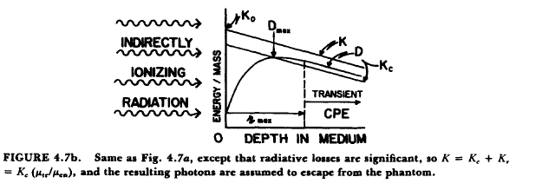

* **Discuss why total stopping power for electrons does not provide accurate estimates of energy deposition**

Dette er fordi stopping power er vanskelig å definer for eleketroner. Det er pga. Straggeling, en variasjon i energi avgivning og multiple scattering som gjør at spektrumet av energiavgivninger er veldig stokastisk. Det kan muligens finnes en midlere stopping power. Stopping power er rett og slett ikke konstant ved tykke target.